Участие в Республиканском конкурса народного творчества среди ветеранов (пенсионеров) Альметьевского муниципального района

В рамках Республиканского конкурса народного творчества среди ветеранов (пенсионеров) Альметьевского муниципального района, в учреждениях образования до 1 февраля был проведен отборочный тур. В нем приняли участие 12 дошкольных и 14 образовательных учреждений, предоставив на рассмотрение жюри соответственно 30 и 46 творческих работ в восьми номинациях, из которых решением Совета ветеранов (пенсионеров) АМР, работы 18-ти участников стали лучшими и были отмечены памятными подарками- скандинавскими палками. Решением жюри при Президиуме Совета ветеранов учреждений образования АМР участникам и победителям конкурса были вручены дипломы. За результативное участие в конкурсе было отмечено МБДОУ «Детский сад №19 компенсирующего вида «Звездочка» Альметьевского муниципального района (Заведующий Ермакова И.В. Председатель профкома Никонова Е.С. Отв. по работе с пенсионерами Шакмакова Н.Н.), общественным активом которого был организован отбор очный тур творческих работ ветеранов (пенсионеров) учреждений с предоставлением 12– ти лучших на рассмотрение жюри при Президиуме совета ветеранов Управления образования, и МБОУ «Основная общеобразовательная школа п.Молодёжный» Альметьевского муниципального района (Директор Гулумов Н.И., Председатель профкома Аглутдинова Х.И., Председатель Совета ветеранов (пенсионеров) Васянина Е. А.)
В процессе работы жюри, в приложении Васап было создано 2 творческие группы «по интересам»: «Алмазная мозаика» и «Вышивание бисером (нитками) для дальнейшего творческого общения ветеранов (пенсионеров) и всех желающих приобщиться к данному виду творчества.

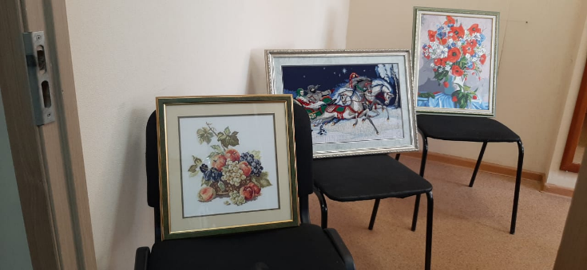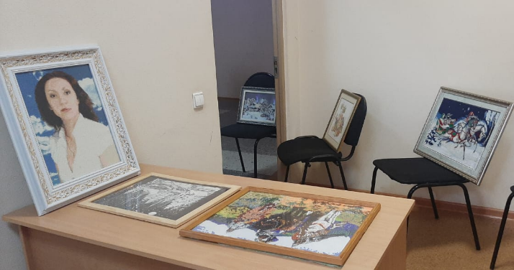

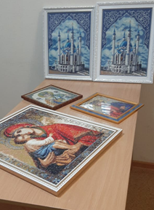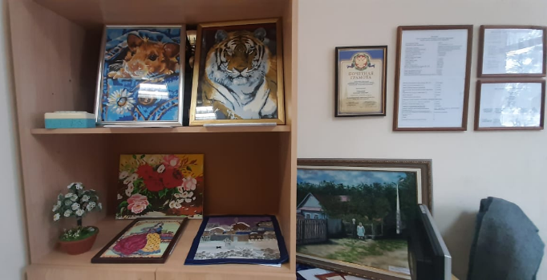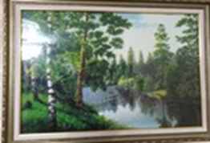
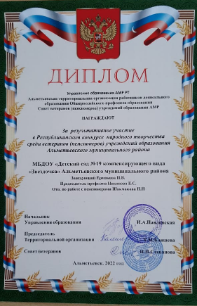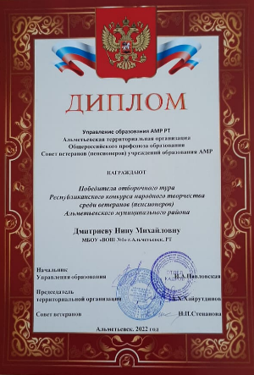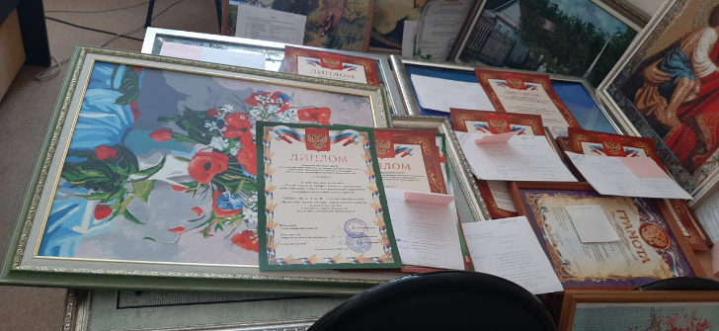

Творческие работы были использованы в оформлении фойе Управления к Международному женскому дню 8 марта

